GOSPODINJSTVO 6 – UTRJEVANJE
HRANA IN PREHRANA

Beljakovine zakrknejo, to pomeni, da spremenijo svojo obliko in postanejo čvrste. | Drži | Ne drži
Visoke temperature uničujejo vitamine. | Drži | Ne drži
Okrog rumenjaka je kožica, ki je apnenčasta. | Drži | Ne drži
Svežo ribo prepoznamo po motnih in upadlih očeh. | Drži | Ne drži
Stročnice vsebujejo večji delež beljakovin. | Drži | Ne drži
Bučno olje je rastlinskega izvora. | Drži | Ne drži
Margarina je živalskega izvora. | Drži | Ne drži
Vitamin C je topen v maščobah. | Drži | Ne drži
Kemijski način konzerviranja je s soljo, s sladkorjem ali z glivami kvasovkami. | Drži | Ne drži
Če živilo konzerviramo, mu podaljšamo obstojnost. | Drži | Ne drži
Vsako živilo, ki se prodaja na slovenskem trgu, mora vsebovati slovensko deklaracijo. | Drži | Ne drži
Živalske maščobe so trdne, z izjemo ribjega olja. | Drži | Ne drži
Maslo je rastlinskega izvora. | Drži | Ne drži
Na oblikovanje prehranskih navad vpliva tudi kraj v katerem bivamo. | Drži | Ne drži
Ribe pravilno odtajujemo na kuhinjskem pultu. | Drži | Ne drži
Beljakovine se nahajajo v mleku in mlečnih izdelkih, pa tudi v stročnicah. | Drži | Ne drži
Med ogljikove hidrate sodijo riž, kruh in ribe. | Drži | Ne drži
Sladkor je živilo, ki sodi na sam vrh prehranske piramide. | Drži | Ne drži
Način reje jajc označimo s črkami A, B in C. | Drži | Ne drži

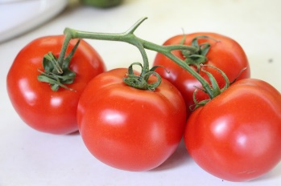 | Paradižnik sodi med:  - Plodovke  - Gomoljnice  - Listno zelenjavo  - Stročnice

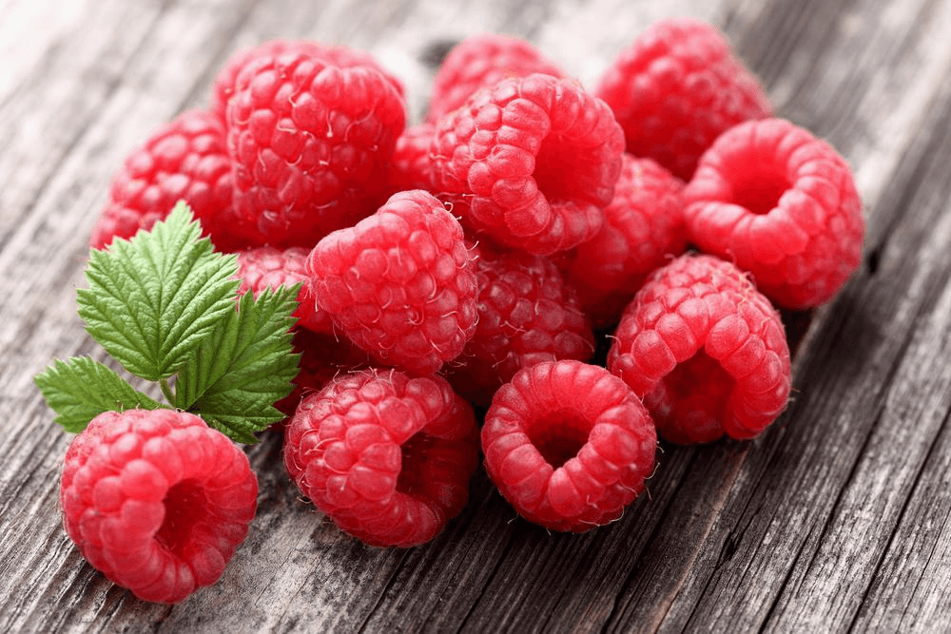 | Maline sodijo med:  - Koščičasto sadje  - Jagodičasto sadje  - Pečkato sadje  - Lupinasto sadje

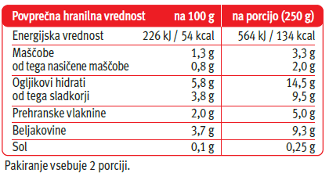 | Izpiši energijsko vrednost živila:

